ÉCOLE NORMALE SUPÉRIEURE DE LYON
COMPOSITION DE PHYSIQUE-CHIMIE - (L)
(Durée : 5 heures)
Abstract
L'usage de calculatrice n'est pas autorisé pour cette épreuve. Les résultats des applications numériques seront donnés avec un chiffre significatif.
Les candidats devront impérativement rédiger les parties relatives à la chimie et à la physique sur des copies distinctes et sur lesquelles ils porteront, de façon claire, les mentions correspondantes, "Chimie" ou "PhySIQUE".
Les candidats indiqueront très clairement les références des questions abordées.
Cette épreuve comprend deux parties indépendantes. La première est consacrée à la physique et s'intéresse à la description du comportement effort-déformation d'un milieu élastique puis d'une solution de polymères viscoélastique. La seconde est dédiée à la chimie et étudie l'élaboration de polymères pour des cellules photovoltaïques. Chacune de ces parties participe à part égale au barème global.
Partie Physique
Étude de quelques comportements élastiques et viscoélastiques
Nous nous proposons d'étudier la réponse en déformation de matériaux soumis à des efforts. Une première partie est consacrée à la modélisation du comportement élastique d'un solide. Une seconde partie s'intéresse à la rhéologie d'une solution de polymères viscoélastique. Parmi les milieux viscoélastiques, les élastomères constituent une classe de polymères largement utilisés. Leurs chaînes macromoléculaires sont rendues solidaires par voie chimique ou physique. L'exemple le plus classique est le caoutchouc, matériau obtenu par réticulation du latex. Tous les milieux étudiés ici sont supposés isotropes.
Formulaire.
- Développement de Taylor à l'ordre 2 :
$$(1+x)^{α}\overset{(2)}{=}1+αx+\frac{α(α−1)}{2}x^{2} (\text{ pour },\text{ a priori },|x|≪1)$$
- Moyenne temporelle d'un produit de deux fonctions harmoniques $f(t)=R_{e}\{\underline{f}(t)\}$ et $g(t)=R_{e}\{\underline{g}(t)\}$, sur une période $T$ :
$$⟨f⋅g⟩_{T}=\frac{1}{2}R_{e}\left\{\underline{f}⋅{\underline{g}}^{⋆}\right\}$$
I Modélisation de la réponse élastique d'un solide.
Dans l'ensemble de cette partie, les efforts sont supposés être appliqués de façon quasi-statique. Nous considérons un domaine élémentaire cubique, de côté $a$, à l'équilibre mécanique au sein du matériau à étudier. Sa face supérieure est soumise, de la part de son voisinage matériel immédiat, à une force $\vec{F}$ (voir figure (1)-a).
D'une manière générale, les contraintes normale ${\vec{σ}}_{n}$ et de cisaillement (ou tangentielle) $\vec{τ}$ appliquées à une surface d'aire $a^{2}$, orientée par le vecteur normal unitaire sortant $\vec{n}$ et soumise à une force $\vec{F}$, sont définies par les relations :
$$\left\{\begin{matrix}{\vec{σ}}_{n}=\frac{1}{a^{2}}(\vec{F}⋅\vec{n})\vec{n}=σ_{n}\vec{n} \\ \vec{τ}=\frac{1}{a^{2}}\vec{F}−σ_{n}\vec{n}\end{matrix}\right.$$
Ainsi définies, les contraintes sont supposées uniformes sur l'échelle de surface $a^{2}$.
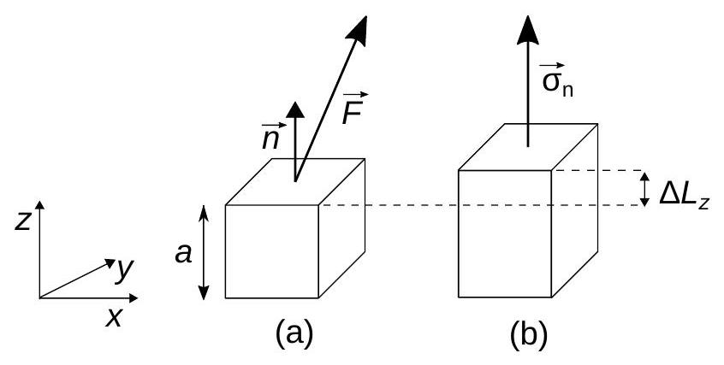
Figure 1 - Domaine matériel élémentaire cubique dont la face de vecteur normal unitaire $\vec{n}$ est soumise à une force $\vec{F}$.
I.A Considérations préliminaires.
Le cube représenté figure (1) est soumis, sur sa face supérieure de vecteur normal ${\vec{u}}_{z}$, à la contrainte $\vec{σ}=σ_{z}{\vec{u}}_{z}$. Il est également soumis à son poids. Les faces de vecteurs normaux $±{\vec{u}}_{x}$ et $±{\vec{u}}_{y}$ ne sont soumises à aucune contrainte. Nous notons $\vec{g}=−g{\vec{u}}_{z}$ l'accélération de la pesanteur et $ρ$ la masse volumique de matériau.
- Exprimer la contrainte ${\vec{σ}}^{′}$ que le cube fait porter sur sa face inférieure.
- Préciser à quelle condition le poids du milieu peut être négligé dans une telle étude. Nous nous placerons toujours dans ce cadre.
- Préciser ce que distingue fondamentalement une force agissant sur un volume d'une action modélisée par une force de surface (dans le cas d'un solide).
I.B État de contrainte uniaxial.
Nous considérons la situation telle que $\vec{F}=F_{n}\vec{n}$ (voir figure (1)-b pour le cas $\vec{n}={\vec{u}}_{z}$ ). Toutes les autres faces, exceptée la face inférieure, ne sont soumises à aucune force. La contrainte $σ_{n}$ est alors reliée à l'élongation relative $ε_{n}=ΔL_{n}/L_{n}$ (positive pour un étirement) par la relation de comportement définissant le module de Young $E$, caractéristique du matériau:
$$σ_{n}=Eε_{n}$$
- Préciser quelle hypothèse sur l'élongation $ΔL_{n}$ cette relation, liant linéairement la contrainte à la déformation, présuppose. Nous la considérerons toujours vérifiée.
- Donner l'ordre de grandeur de $E$ pour un matériau de son choix. On précisera sur quelle base l'estimation s'est construite.
Une contrainte normale appliquée selon une direction engendre une élongation (algébrique), selon cette même direction, mais également une élongation selon les deux autres directions, de signe opposé. Ainsi, une élongation $ΔL_{z}$ du cube, réponse à la contrainte $σ_{z}$, s 'accompagne des élongations $ΔL_{x}=−v_{x}ΔL_{z}$ et $ΔL_{y}=−v_{y}ΔL_{z}$ où $v_{x}$ et $v_{y}$ sont des constantes appelées coefficients de Poisson. En pratique, ils sont de l'ordre de quelques dixièmes d'unité.
- En vertu de quelle hypothèse peut-on affirmer que $v_{x}=v_{y}$ ? Nous noterons désormais $v$ ce coefficient.
Nous modélisons le domaine cubique par une structure élastique carrée composée de quatre ressorts identiques de raideur $k$ et de longueur à vide égale à $a$, renforcée par deux ressorts identiques de raideur $k^{′}$ et de longueur à vide égale à $a\sqrt{2}$, placés selon les deux diagonales (voir figure (2)). La déformation de cette structure, soumise à la force extérieure $\vec{F}=F{\vec{u}}_{x}$, est caractérisée par le vecteur déplacement $\vec{BB}=x{\vec{u}}_{x}+z{\vec{u}}_{z}$. En l'absence de force, tous les ressorts sont en situation de repos (à vide). Nous notons $E_{p}$ l'énergie potentielle élastique de cette structure.
7. Nous supposons que la force $F$ appliquée à la structure est indépendante de $x$. Établir alors que la situation d'équilibre de cette structure élastique se caractérise par le minimum du potentiel mécanique :
$$ψ(x,z)≡E_{p}(x,z)−Fx$$
- Exprimer $Ψ(x,z)$ en limitant son développement à l'ordre 2 , relativement à $x/a$ et $z/a$.
- En déduire que la situation d'équilibre est définie par le système d'équations :
$$\left\{\begin{matrix}2kx+k^{′}(x−2z)=F \\ 4kz−k^{′}(x−2z)=0\end{matrix}\right.$$
- Exprimer le coefficient $v$ correspondant à ce modèle puis analyser ce résultat. On précisera notamment les valeurs limites de $v$. Calculer $v$ pour $k=k^{′}$.
- Exprimer le module $E$ correspondant à ce modèle puis analyser ce résultat. En considérant les propriétés d'extensivité du modèle par rapport à $a$, indiquer comment $k$ et $k^{′}$ doivent dépendrent de $a$.
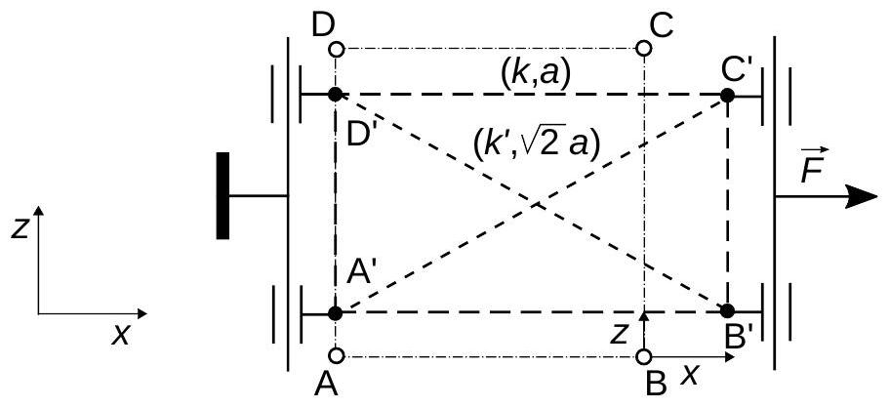
Figure 2 - Un modèle de structure élastique du domaine cubique (vu selon ${\vec{u}}_{y}$ ), ici en situation de traction uniaxiale.
I.C État de contrainte plan.
Dans la suite, les faces de vecteurs normaux $±{\vec{u}}_{y}$ ne seront soumises à aucune contrainte. Le domaine cubique sera représenté dans le plan ( $Oxz$ ), vu selon ${\vec{u}}_{y}$. La figure (3) représente trois situations de charge, (a), (b) et (c), du domaine, sous contrainte normale.
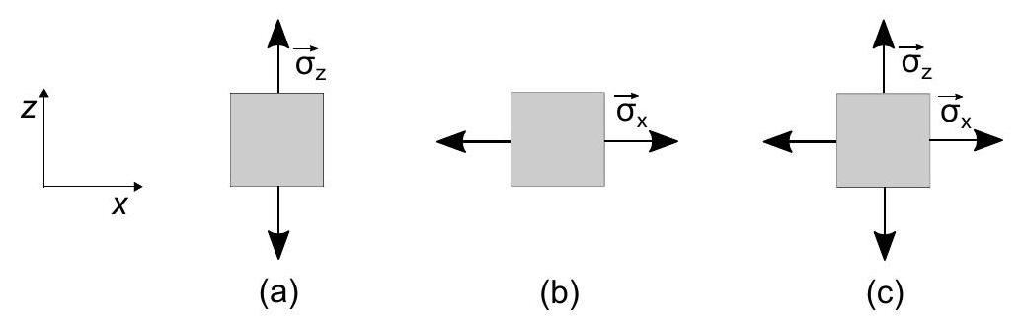
Figure 3 - Domaine cubique soumis à des contraintes normales, dans trois situations.
- Pour la situation (a), exprimer les allongements relatifs $ε_{x}^{(a)},ε_{y}^{(a)}$ et $ε_{z}^{(a)}$, en faisant apparaître $σ_{z}$.
- Pour la situation (b), exprimer les allongements relatifs $ε_{x}^{(b)},ε_{y}^{(b)}$ et $ε_{z}^{(b)}$, en faisant apparaître $σ_{x}$.
- À partir des deux situations précédentes, établir les expressions des allongements relatifs $ε_{x},ε_{y}$ et $ε_{z}$ résultants correspondant à la situation (c), en fonction de $σ_{x}$ et $σ_{z}$. Préciser l'hypothèse sur laquelle s'appuie ce calcul.
- Application (qui sera utile pour traiter la question (21)) : Le cube est soumis aux contraintes $σ_{z}=σ$ et $σ_{x}=−σ$. Déterminer $ε_{x},ε_{y}$ et $ε_{z}$. Exprimer la variation relative de volume $ΔV/V$ correspondante.
I.D État de cisaillement simple.
Le cube est soumis, sur ses faces de vecteurs normaux $+{\vec{u}}_{z}$ et $−{\vec{u}}_{z}$, aux contraintes tangentielles respectives $\vec{τ}=τ{\vec{u}}_{x}$ et $−\vec{τ}=−τ{\vec{u}}_{x}$, comme l'illustre la figure (4). En réponse à cette sollicitation, sa face supérieure se déplace d'une distance $ΔX$, relativement à sa face inférieure.
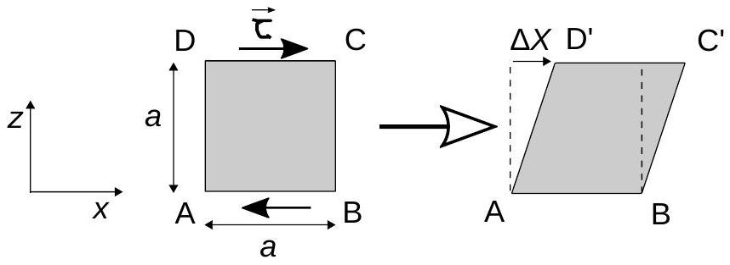
Figure 4 - Distorsion du domaine cubique sous l'action de contraintes de cisaillement.
D'une manière analogue à l'état de contrainte uniaxial, et toujours dans le cadre de l'approximation linéaire, on définit la déformation en cisaillement $γ$ (ou distorsion angulaire) et le module de cisaillement $G$ par les relations :
$$\left\{\begin{matrix}γ=ΔX/a \\ τ=Gγ\end{matrix}\right.$$
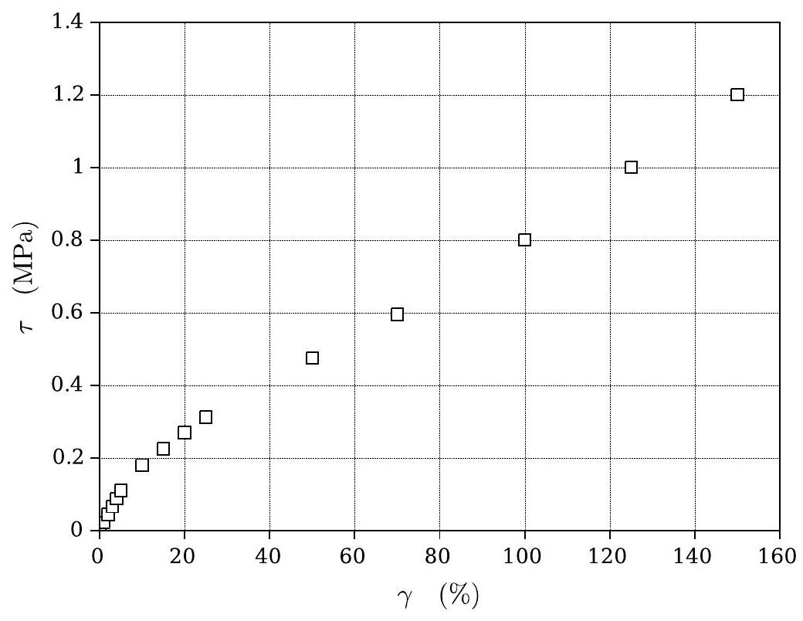
Figure 5 - Essai en cisaillement d'un échantillon de caoutchouc : $τ(MPa)$ en fonction de $γ(\%)$.
Reprenons le modèle de la structure élastique présentée en figure (2) mais en la sollicitant, cette fois, en cisaillement. Nous modélisons alors l'action conjuquée des deux contraintes de cisaillement $τ$ et $τ^{′}=τ$ par leur résultante de force $\vec{F}$ supposée appliquée au point C , comme le représente la figure (6). Le paramètre de déformation est ici le vecteur $\vec{{DD}^{′}}=x{\vec{u}}_{x}+z{\vec{u}}_{z}$. Notons que pour se ramener à la configuration représentée figure (4), et sur laquelle s'appuient les définitions de $G$ et de $γ$, il faut faire tourner le domaine déformé afin que AB ' devienne parallèle à AB (rotation autour du point A , d'angle $−γ/2$ ).
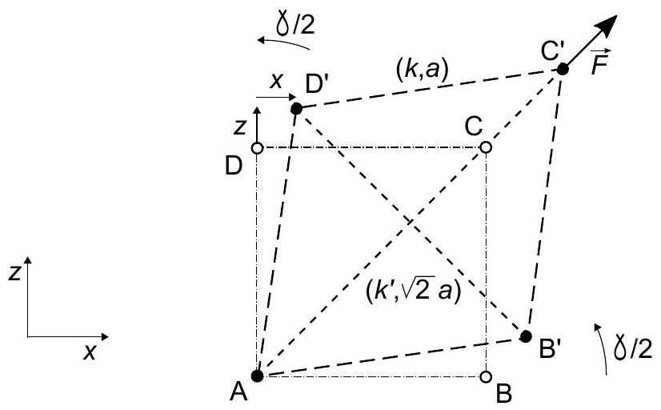
Figure 6 - Déformation de la structure élastique sous l'action de la résultante $\vec{F}$ des forces de cisaillement.
La figure (5) représente la dépendance de $τ$ avec $γ$, obtenue expérimentalement avec un échantillon de caoutchouc.
16. Analyser le résultat présenté figure (5) puis en extraire la valeur de $G$ à considérer dans le cadre de notre étude.
En réalité, lorsqu'il existe les contraintes de cisaillement $\vec{τ}=τ{\vec{u}}_{x}$ et $−\vec{τ}$ sur deux faces du domaine (figure (4)), au sein du milieu, il apparaît également des contraintes de cisaillement ${\vec{τ}}^{′}=τ^{′}{\vec{u}}_{z}$ et $−{\vec{τ}}^{′}$ sur les faces de vecteurs normaux ${\vec{u}}_{x}$ et $−{\vec{u}}_{x}$.
17. Dans le cas où le domaine n'est soumis à aucun couple volumique, comme c'est ici le cas, établir que $τ^{′}=τ$. Justifier que cette égalité resterait encore vérifiée en régime dynamique, dans la limite $a→0^{1}$.
Reprenons le modèle de la structure élastique présentée en figure (2) mais en la sollicitant, cette fois, en cisaillement. Nous
appliquée au point C , comme le représente la figure (6). Le paramètre de déformation est ici le vecteur $\vec{{DD}^{′}}=x{\vec{u}}_{x}+z{\vec{u}}_{z}$.
Notons que pour se ramener à la configuration représentée figure (4), et sur laquelle s'appuient les définitions de $G$ et de $γ$, il
faut faire tourner le domaine déformé afin que AB ' devienne parallèle à AB (rotation autour du point A , d'angle $−γ/2$ ).
Figure 6 - Déformation de la structure élastique sous l'action de la résultante $\vec{F}$ des forces de cisaillement.
D'une manière analogue à l'étude conduite question (7) (en supposant encore la force $\vec{F}$ indépendante du déplacement de son point d'application), le potentiel mécanique à considérer ici s'écrit :
$$ψ(x,z)=2kz^{2}+2k^{′}\left(x^{2}+z^{2}\right)−\sqrt{2}F(x+z)$$
18. Exprimer le module de cisaillement $G$ correspondant à ce modèle puis analyser ce résultat.
I.E Lien entre les modules de Young et de cisaillement.
Comme cela apparaît sur la figure (6), le cisaillement de la structure induit une compression de l'un des ressorts diagonaux et une extension de l'autre. La nature de la sollicitation (traction ou cisaillement) du domaine dépend donc de l'orientation considérée. Nous allons exploiter cette propriété afin d'établir un lien entre les modules $E$ et $G$, et le coefficient $v$.
Reportons-nous à la figure (7) où nous avons choisi deux domaines cubiques GICE et HBDF, de même centre O, et d'orientations respectives de leurs faces ( ${\vec{u}}_{x},{\vec{u}}_{z}$ ) et ( ${\vec{u}}_{X},{\vec{u}}_{Z}$ ). Cette dernière orientation est déduite de la précédente par une rotation de $π/4$. Nous supposons que domaine cubique GICE est soumis aux contraintes de cisaillement ${\vec{τ}}_{1}=τ{\vec{u}}_{x}$ sur sa face de vecteur normal ${\vec{u}}_{z}$ et ${\vec{τ}}_{2}=τ{\vec{u}}_{z}$ sur sa face de vecteur normal ${\vec{u}}_{x}$.
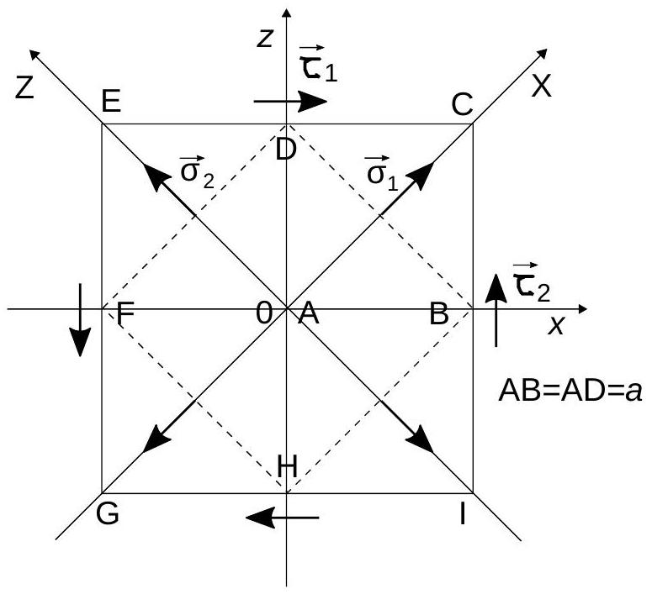
Figure 7 - Choix de deux domaines cubiques GICE et HBDF de même centre O mais d'orientations différentes, telles que ${\vec{u}}_{X}=\left({\vec{u}}_{x}+{\vec{u}}_{z}\right)/\sqrt{2}$ et ${\vec{u}}_{Z}=\left(−{\vec{u}}_{x}+{\vec{u}}_{z}\right)/\sqrt{2}$.
- En traduisant l'équilibre du domaine BCD , établir que la face de vecteur normal ${\vec{u}}_{X}$ du domaine HBDF n'est soumis qu'à une contrainte normale ${\vec{σ}}_{1}=σ{\vec{u}}_{X}$. Exprimer $σ$ en fonction de $τ$.
- De même, exprimer ${\vec{σ}}_{2}$.
- En considérant la déformation du domaine HBDF sous l'action des contraintes normales $±{\vec{σ}}_{1}$ et $±{\vec{σ}}_{2}$, exprimer le vecteur déplacement $\vec{DD}$ correspondant du point D . On s'appuiera sur les résultats établis question (15).
- En considérant maintenant la déformation du domaine GICE sous l'action des contraintes de cisaillement $±{\vec{τ}}_{1}$ et $±{\vec{τ}}_{2}$, exprimer le déplacement horizontal ( DD ' $)_{x}$ correspondant du point D .
- Déduire de ces résultats la relation cherchée.
- Certains matériaux, comprimés au delà de leur résistance à la rupture, font apparaître des plans de rupture orientés à ${45}^{∘}$ par rapport à la direction de compression. C'est notamment le cas du sable humide. Expliquer qualitativement ce phénomène.
II Viscoélasticité d'une solution de polymères.
Le comportement mécanique d'une solution de polymères est plus riche que celui du milieu élastique étudié dans la première partie. Par exemple, la pectine, polymère végétal présent dans les fruits, donne aux confitures une consistance intermédiaire entre celle d'un liquide et celle d'un gel. Selon sa concentration en polymères, le comportement mécanique d'une solution sera plus proche de celui d'un fluide visqueux ou de celui d'un solide élastique. Nous allons étudier le comportement d'un matériau, dit viscoélastique, intermédiaire entre ces deux cas extrêmes.
Le modèle viscoélatique de Maxwell comprend un ressort et un amortisseur associés en série (voir figure (8)). Il modélise le comportement dynamique, sous contrainte uniaxiale, d'un domaine élémentaire ( $a×a×a$ ) de solution de polymères. Toutes les grandeurs s'y rapportant, notées sur la figure (8), sont intensives; contrainte, allongement relatif et caractéristiques du
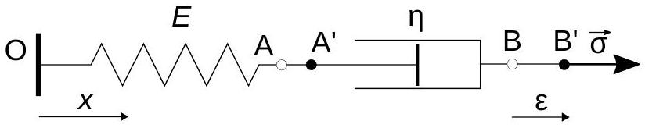
Figure 8 - Modèle de Maxwell d'un milieu viscoélastique de module d'élasticité $E$ et de viscosité $η$.
ressort (module d'élasticité $E$ ) et de l'amortisseur (viscosité $η$ ). Le poids et les effets inertiels seront négligés devant les autres efforts.
L'élément représenté figure (8) est soumis à une contrainte $\vec{σ}=σ{\vec{u}}_{x}$ dont résulte l'élongation relative globale $ε=\left({BB}^{′}\right)/a$, l'élongation relative du ressort $ε_{e}=\left({AA}^{′}\right)/a$ et l'élongation relative de l'amortissement $ε_{v}=\left(A^{′}B^{′}−AB\right)/a$. Nous notons $σ_{e}$ la contrainte alors subie par le ressort et $σ_{v}$ celle subie par l'amortisseur. Elles s'expriment :
$$\left\{\begin{matrix}σ_{e}=Eε_{e} \\ σ_{v}=η{\overset{˙}{ε}}_{v}\end{matrix}\right.$$
Ces relations définissent les caractéristiques $E$ et $η$ (constantes) du milieu. Nous posons $T≡η/E$.
L'échantillon à caractériser est placé entre deux plaques parallèles de même surface $S$ (surface mouillée par l'échantillon), séparée l'une de l'autre d'une distance $d$. L'une est fixe et l'autre peut être mise en mouvement afin de faire varier la distance $d$ et soumettre ainsi l'échantillon à une contrainte. Comme dans la modélisation représentée figure (8), l'échantillon se comporte, globalement, comme l'association, en série, d'un ressort de raideur $k$ et d'un amortisseur de coefficient $λ$ (voir figure (9)). Ce sont les grandeurs $k$ et $λ$ qui sont mésurées par ce rhéomètre.
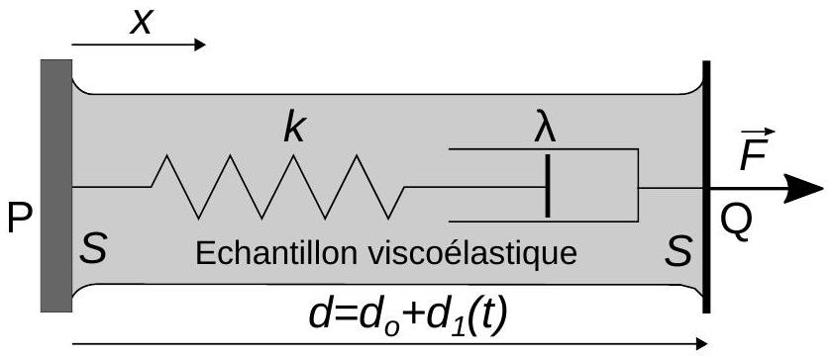
Figure 9 -Échantillon viscoélastique (en gris) placé entre les plaques d'un rhéomètre élongationnel ( $\left|d_{1}\right|≪d_{0}$ ).
- Cette modélisation viscoélastique est-elle linéaire?
- Préciser si le modèle de Maxwell est-il plus adapté à la description d'un solide viscoélastique ou à celle d'un fluide viscoélastique.
- Établir le lien entre chacune des caractéristiques $E$ et $η$ du milieu et les grandeurs mesurées $k$ et $λ$, ainsi que les paramètres géométriques du rhéomètre.
- Établir l'équation différentielle reliant $σ$ et $ε$ et dans laquelle on fera apparaître $E$ et $T$.
- En précisant le raisonnement conduit ainsi que les correspondances établies, proposer un analogue électrique au modèle de Maxwell.
Le rhéomètre impose au matériau viscoélastique une déformation oscillante de la forme :
$$\underline{ε}(t)=ε_{0}exp⁡(iωt) \left(ε_{0}∈R_{+}^{⋆}\right)$$
et l'on recherche alors sa réponse sous la forme :
$$\underline{σ}(t)=\underline{σ_{0}}exp⁡(iωt)=\underline{E}(iω)\underline{ε}(t)$$
Cette relation définit le module d'élasticité complexe $\underline{E}=E^{′}+iE^{′′}$.
30. Déterminer $\underline{E}$ puis exprimer ses composantes $E^{′}$, appelée module de conservation, et $E^{′′}$ appelée module de perte. On posera $Ω=ωT$ (nombre de Déborah).
31. Représenter (avec soin), sur un même graphe, les fonctions $log⁡\left(E^{′}/E\right)$ et $log⁡\left(E^{′′}/E\right)$ en fonction de $log⁡(Ω)$. Analyser, à travers ces tracés, le comportement du milieu. On caractérisera la situation telle que $E^{′}=E^{′′}$.
32. Exprimer la puissance $P_{v}(t)$ fournie à l'unité de volume du milieu visoélastique, par le rhéomètre.
33. Établir que la moyenne de cette puissance, sur une période d'oscillation, s'exprime :
$$\left\langle P_{v}\right\rangle =\frac{1}{2}ωE^{′′}ε_{0}^{2}$$
Commenter ce résultat et justifier le nom donné au module $E^{′′}$.
La figure (10) présente le résultat de la mesure des modules $E^{′}$ et $E^{′′}$, en fonction de la pulsation $ω$, effectuée à l'aide d'un rhéomètre à excitation harmonique, pour une solution de polymères dits vivants (une solution de miscelles géantes).
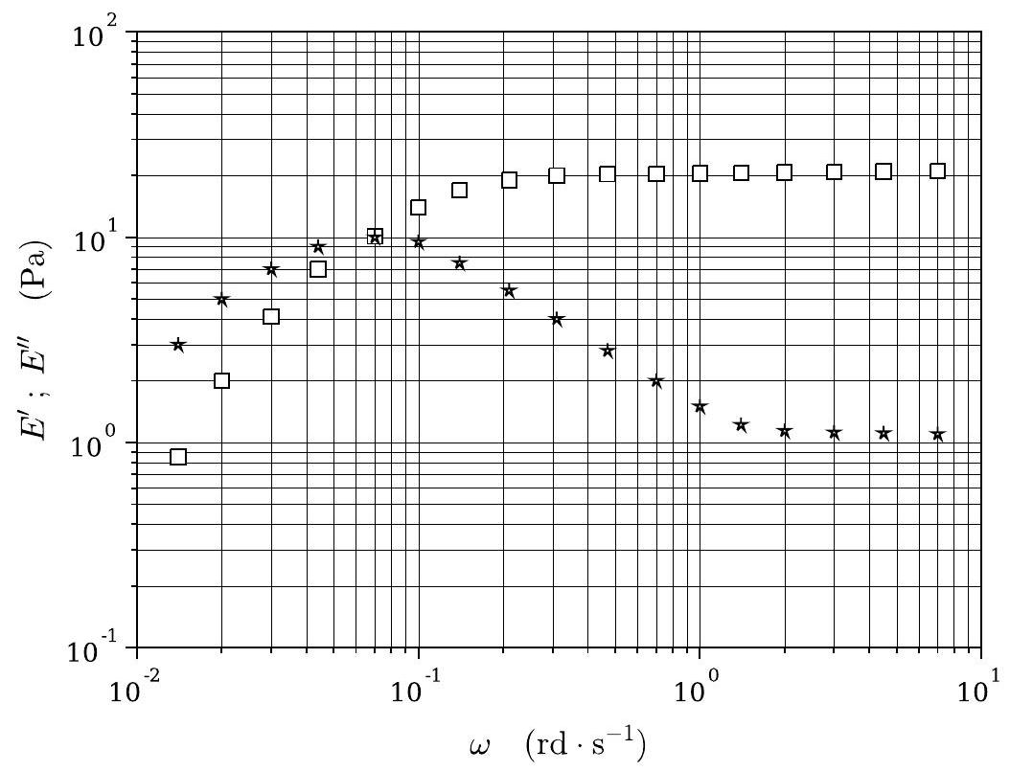
Figure 10 - Dépendance des modules $E^{′}$ et $E^{′′}$, avec $ω$, d'une solution de polymères vivants (en coordonnées $log−log$ ).
- Associer chacune de ces évolutions au module qu'elle repésente. Analyser la fidélité de la modélisation de ce milieu par le modèle de Maxwell.
- Déduire de la figure (10) la valeur numérique de chacune des constantes $E$ et $η$.
- Dans son principe, le rhéomètre représenté figure (9) impose un déplacement (choisi, ici, oscillant) à une surface en contact avec le milieu à caractériser et mesure la force qu'il doit alors lui appliquer pour assurer ce déplacement. En pratique, la force qui est mesurée est la somme de la force viscolélastique agissant sur la surface et de la force d'origine inertielle due à la mise en mouvement de l'ensemble de l'équipage mobile dont est solidaire la surface. Cette dernière est déterminée par étalonnage (sans échantillon), puis soustraite afin de donner accès à la force viscolélastique. Cette correction n'étant jamais parfaite, indiquer sur quelle composante, $E^{′}$ ou $E^{′′}$, ce défaut de mesure se fait alors ressentir (une argumentation est attendue).
- Le rhémoètre impose maintenant un échelon de déformation au milieu. L'élongation relative $ε$ (voir figure (8)) passant alors brutalement de 0 à $ε_{1}$ (supposée positive). Représenter qualitativement l'évolution, avec le temps $t$, de la contrainte $σ$ et préciser sa valeur maximale $σ_{M}$. Indiquer comment accéder, à partir de cette évolution, à la constante $T$.
- Certains matériaux d'apparence malléable, après avoir été posés sur une table s'étalent lentement sous l'action de la pesanteur alors que lancés contre le sol ils rebondissent comme une balle, voire se brisent. Expliquer qualitativement ce phénomène.
Partie Chimie Élaboration de polymères pour les cellules photovoltaïques
Les polymères se retrouvent dans de nombreux domaines : industrie textile, automobile, agroalimentaire, énergie... Ils peuvent être naturels ou synthétiques. Nous nous intéresserons ici aux polymères conducteurs. Ils sont notamment utilisés dans les batteries Li-ion et dans les cellules photovoltaïques pour améliorer la circulation des électrons. Ce sujet aborde la synthèse d'un polymère permettant d'améliorer la sécurité dans les cellules photovoltaïques en remplaçant la dissolution des liquides électrolytiques actuels dans les solvants organiques par l'utilisation de polymères chargés. Un exemple de conception de cellule à pigment photosensible (dye-sensitized solar cell : DSSC) est proposé ainsi que les résultats obtenus pour le polymère synthétisé.
I Élaboration de la matrice de la cellule photovoltaïque.
I.A Synthèse du monomère.
L'obtention du précurseur 3 se déroule en deux étapes à partir de l'imidazole 1, selon le schéma réactionnel donné sur la figure (1).
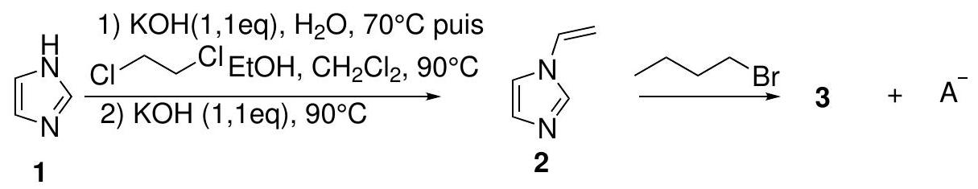
Figure 1 - Synthèse du monomère cationique 3.
La première étape met en jeu la formation de l'intermédiaire 1', de formule brute $C_{5}H_{7}{ClN}_{2}$. Les signaux $^{1}H−RMN$ ( 400 $MHz,D_{2}O$ ) associés au produit $3$ sont donnés dans le tableau (1).
Déplacement chimique $δ(ppm)$ | Multiplicité | Constante de couplage (Hz) | Intégration
0,99 | triplet | 7,4 | 3
1,39 | sextuplet | 7,4 | 2
1,95 | quintuplet | 7,4 | 2
4,32 | triplet | 7,2 | 2
5,50 | doublet de doublet | 2,8 et 8,8 | 1
5,87 | doublet de doublet | 2,6 et 15,4 | 1
7,23 | doublet de doublet | 8,8 et 15,7 | 1
7,67 | singulet | - | 1
7,85 | singulet | - | 1
9,13 | singulet | - | 1

Tableau 1 - Caractérisation $^{1}H−RMN$ du composé $3\left(400MHz,D_{2}O\right)$.
- Donner la structure de l'intermédiaire 1'.
- Indiquer le proton le plus acide dans la molécule d'imidazole 1 en justifiant.
- Proposer un mécanisme réactionnel permettant d'obtenir l'intermédiaire $2$ à partir du composé 1. Identifier chacune des étapes du mécanisme.
- Commenter le rôle du 1,2-dichloroéthane, de l'éthanol et de l'hydroxyde de potassium.
- Donner la structure du composé 3. Préciser quel est l'anion $A^{−}$associé au cation 3.
- Proposer un mécanisme menant au cation 3 à partir du produit 2 .
- Attribuer les différents signaux observés en RMN du proton correspondant à $3$ (tableau (1)) en justifiant leurs intégrations et leurs multiplicités. On donnera une représentation topologique de la molécule faisant apparaître de manière explicite les atomes d'hydrogène.
I.B Synthèse du polymère.
Le composé 3, utilisé comme monomère, est ensuite mis à réagir sous atmosphère de diazote dans de l'éthanol à ${60}^{∘}C$. La réaction de polymérisation est déclenchée par ajout d'azoisobutyronitrile, noté AIBN. Il s'agit d'un amorceur de polymé- risation. Seuls les résultats issus de cette polymérisation seront étudiés ici. La synthèse du polymère ciblé est décrite sur la figure (2) : le bis(trifluorométhanesulfonyl)amidure de formule ${\left[N{\left({SO}_{2}{CF}_{3}\right)}_{2}\right]}^{−}$est noté TFSI $^{−}$.
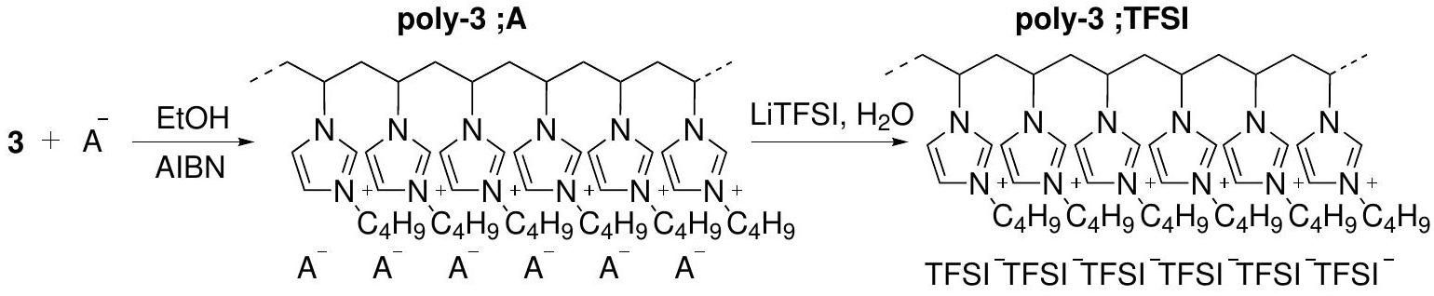
Figure 2 - Synthèse du polymère.
Pour suivre les évolutions entre le monomère $3$, le polymère poly- $3$;A et le polymère poly- $3$;TFSI, la spectroscopie infrarouge a été utilisée. Les spectres sont reportés sur la figure (3).
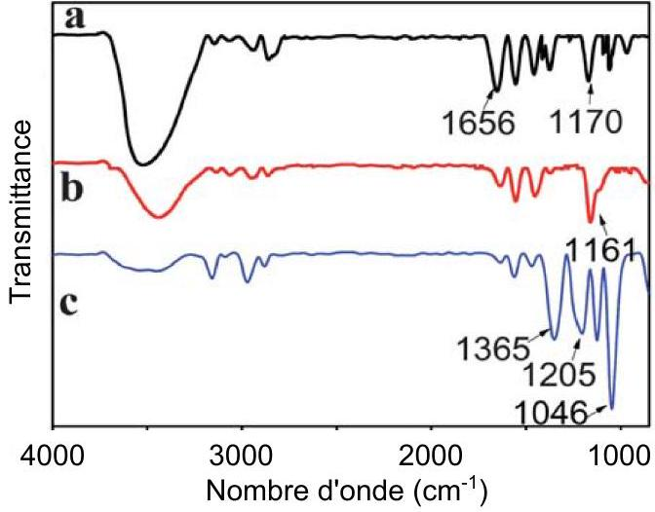
Figure 3 - Spectres infrarouge du monomère (a), poly-3;A (b) et du poly-3;TFSI (c).
- Quel est l'intérêt de se placer sous atmosphère de diazote?
- Donner une structure de Lewis pour l'anion ${TFSI}^{−}$.
- Représenter le motif du polymère poly- $3;$ TFSI.
- Montrer que l'étude des données infra-rouge sont cohérentes avec l'obtention des polymères poly- $3;A$ et poly- $3;TFSI$.
- À quelle(s) espèce(s) peut-on attribuer le signal situé vers $3500{ cm}^{−1}$ ?
II Préparation des cellules et principe de fonctionnement.
Une description schématique de la cellule photovoltaïque étudiée est proposée sur la figure (4). Les cellules photovoltaïques DSSC sont composées d'une électrode d'oxyde de titane ( ${TiO}_{2}$ ) qui a été associée à un complexe de ruthénium : on parle de dopage de l'électrode d'oxyde de titane. Le complexe est ici le cis-bis(isothiocyanato)bis( 2,2 '-bipyridyl-, 4,4 'dicarboxylato) ruthénium(II) et sera noté [ ${Ru}^{II}$ ]. Ce complexe permet la photo-activation, c'est-à-dire la production d'électrons au sein de l'électrode d'oxyde de titane lorsque la cellule est soumise à un rayonnement. Une autre électrode d'oxyde de titane joue le rôle de contre-électrode. Entre ces deux électrodes un couple d'oxydo-réducteur (ici $I_{3} ^{−}/I^{−}$) permet d'assurer la ré-oxydation du complexe. La forme oxydée de ce couple est réduite à la contre-électrode. La nature exacte du gel-électrolyte utilisé sera étudiée dans la partie (III).
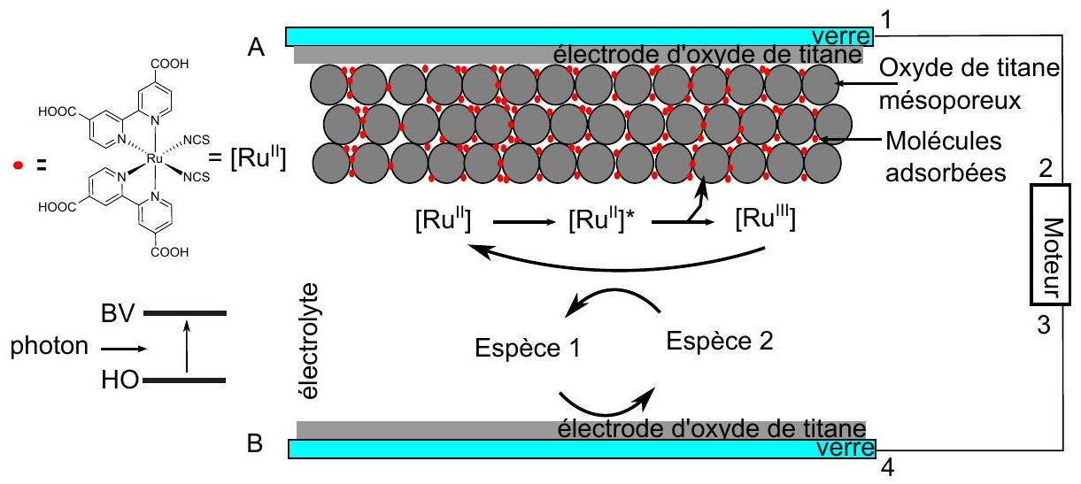
Figure 4 - Représentation schématique d'une cellule photovoltaïque DSSC.
II.A Les électrodes de ${TiO}_{2}$.
Le dioxyde de titane peut se trouver sous différentes formes allotropiques. La forme étudiée ici est la forme rutile. Elle est décrite par une maille dont les paramètres sont $a=b=450pm$ et $c=300pm$ et tous les angles sont droits. Les atomes de titane occupent une maille dite centrée, dont une représentation est donnée sur la figure (5). Les atomes d'oxygène de la maille ont les coordonnées $(x;y;z)$ suivantes : ( 0,$3;0,3;0$ ) ( 0,$7;0,7;0$ ) ( 0,$8;0,2;0,5$ ) ( 0,$2;0,8;0,5$ ) ( 0,$3;0,3;1$ ) ( 0,$7;0,7;1$ ).
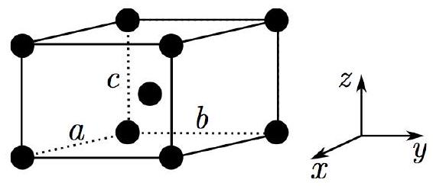
Figure 5 - Représentation schématique de la maille centrée : les atomes de titane sont représentés en noir.
- Reprendre le schéma de la figure (5) en complétant la maille rutile.
- Donner le nombre de motifs par maille et la coordinence $Ti/O$ et $O/Ti$.
- Calculer la masse volumique de l'oxyde de titane, et la comparer à la valeur expérimentale fournie en annexe.
II.B Le complexe de ruthénium.
Le complexe de ruthénium est la molécule clé dans les cellules DSSC puisqu'il permet d'absorber le rayonnement solaire. L'absorption permet la formation d'une espèce intermédiaire ${\left[{Ru}^{II}\right]}^{∗}$. Cette espèce cède alors un électron à l'électrode de ${TiO}_{2}$ pour former l'espèce $\left[{Ru}^{III}\right]$. L'absorption du complexe [ ${Ru}^{II}$ ] ainsi que l'oxydation de ce dernier font l'objet de cette partie.
16. Donner l'environnement géométrique autour de l'atome de ruthénium.
17. Préciser la nature du recouvrement ( $σ$ ou $π$ ) des orbitales frontières en vous aidant du diagramme d'orbitales moléculaires donné sur la figure (9) en annexe.
18. En supposant que l'absorption est la conséquence de la transition entre l'orbitale frontière la plus haute occupée et l'orbitale frontière la plus basse vacante, estimer la longueur d'onde de l'absorption.
19. Comparer cette valeur à la longueur d'onde du maximum de la bande d'absorption du complexe sur le spectre de la figure (6). Commenter le résultat obtenu.
20. Proposer une méthode pour déterminer quel est l'atome du ligand isocyanate coordinant le ruthénium.
Pour étudier l'oxydation et le transfert d'électron, une étude cinétique a été effectuée par radiolyse. Cette technique et le contexte de cette étude sont présentés dans le document 4 .
21. Décrire la méthode utilisée pour déterminer l’ordre partiel par rapport à la molécule ${Br}_{2}^{−∙}$ pour la réaction d'oxydation du ruthénium.
22. Relier la différence d'absorption $ΔA$ à la concentration en ${Br}_{2}^{−∙}$. En vous aidant du document 4 , justifier que l'ordre partiel associé à cette espèce vaut 1 .
23. Calculer la constante observée à l'aide de la courbe tracée donnée dans le document 4 .
24. Remonter à la constante cinétique. Comparer à la valeur donnée dans l'énoncé.
25. Proposer une méthode (différente de celle utilisée ici) pour déterminer l'ordre partiel par rapport au complexe $\left[Ru^{II}\right]$.
II.C Le fonctionnement de la cellule.
- Préciser les espèces oxydo-réductrices qui correspondent aux termes «Espèce 1 » et «Espèce 2 » sur la figure (4).
- En représentant schématiquement les éléments suivants (électrodes, complexes $\left[Ru^{II}\right]$ et $\left[Ru^{III}\right]$, les espèces oxydoréductrices Espèce 1 et Espèce 2, et le moteur) décrire le sens de circulation des électrons. Attribuer pour chacune des électrodes A et B leur nature anodique ou cathodique, indiquer les polarités aux électrodes et aux bornes du moteur (associés aux numéros $1,2,3$ et 4 sur la figure (4)).
- Préciser le rôle du liquide électrolytique.
- Donner les problèmes d'utilisation associés à l'utilisation des carbonates.
- Donner le(s) avantage(s) apporté(s) par l'utilisation d'un polymère dans ces systèmes électrochimiques.
- En comparant le spectre d'absorption UV-visible du complexe et celui du rayonnement solaire sur la figure (6), proposer une méthode permettant d'améliorer, du point de vue de l'absorption, la conversion de l'énergie solaire en énergie électrique dans ces cellules.
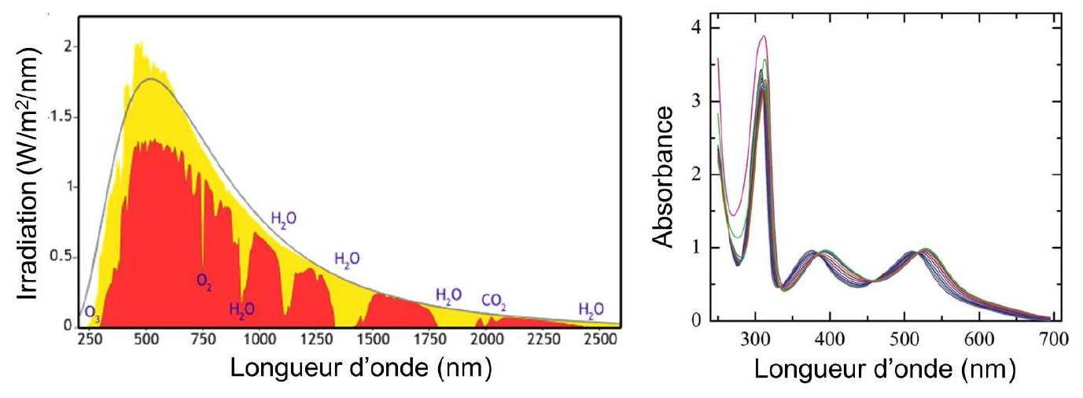
Figure 6 - Spectre électromagnétique de la lumière solaire (gauche), spectre d'absorption du complexe de ruthénium (droite).
III Résultats des tests des cellules photovoltaïques et caractérisation de la performance.
Les cellules peuvent être utilisées directement avec un liquide électrolyte dont la composition est : $0,1 mol⋅{ L}^{−1}$ de $I_{2},0,1mol⋅L^{−1}$ de LiI , $0,5 mol⋅{ L}^{−1}$ de 4-tert-butylpyridine (TBP) et un mélange d'iodure de 1-propyl-3-méthylimidazolium (PMII) et de 1-éthyl-3-méthyl-imidazolium-bis((trifluorométhyl)sulfonyl)imide (EMITFSI) ( $13:7$ ). Dans trois autres cas, le liquide électrolytique est dissous dans différents polymères : un dit de première génération poly-StAN, le polymère poly- $3$;A ou le polymère poly- $3$;TFSI.
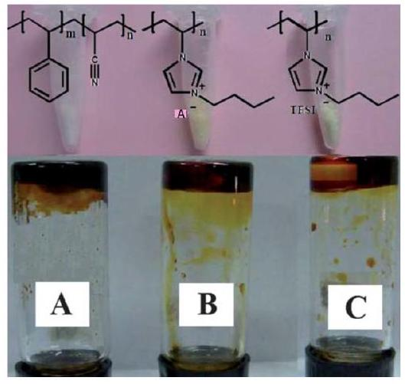
Figure 7 - Photographies des polymères après formulation : poly-StAN (A), poly- $3$;A (B) et poly- $3$;TFSI (C).
- Au vu de la figure (7), justifier l'utilisation du terme «cellule à pigment photosensible quasi solide (quasi-solid-state dye-sensitized solar cell) $>$ pour décrire la cellule photovoltaïque.
Une fois les cellules préparées, on place les cellules sous un rayonnement équivalent à 1,5 fois le rayonnement solaire. Les résultats obtenus sont donnés sur la figure (8).
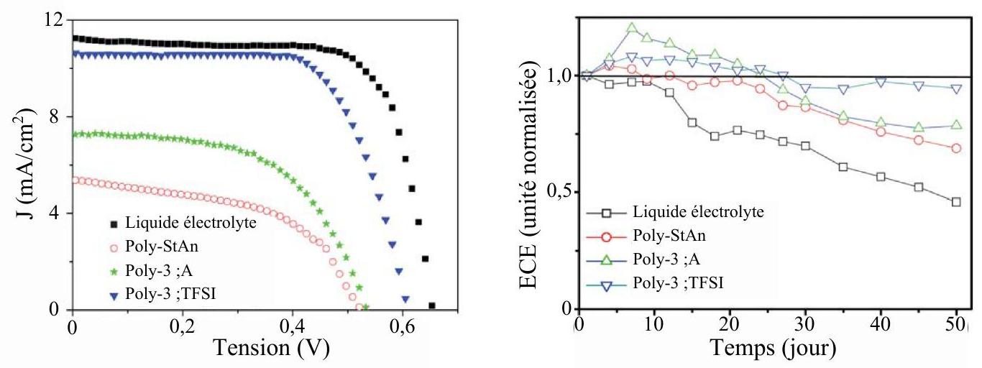
Figure 8 - Courbes courant surfacique-potentiel (à gauche) et évolution temporelle de l'efficacité de conversion d'énergie (à droite) pour les différents électrolytes.
Les caractéristiques des différents électrolytes sont données dans le tableau (2).
Électrolyte | Viscosité $(mPa⋅s)$ | Conductivité $\left({10}^{−4} S⋅{ cm}^{−1}\right)$ | $$η(\%)$$
Liquide électrolyte | 39 | 5,92 | 5,3
Poly-StAN | 56500 | 0,28 | 1,5
Poly-3;A | 27700 | 1,49 | 2,2
Poly-3;TFSI | 4800 | 4,08 | 4,4

TABLEAU 2 - Caractéristiques de performance des cellules photovoltaïques pour le liquide électrolyte et pour trois polymères.
- Expliquer sur un schéma clair comment est mesurée la conductivité en solution. Préciser les précautions opératoires à prendre.
- Commenter les évolutions de la conductivité et de la viscosité pour les différents systèmes.
- Proposer une interprétation pour relier ces deux grandeurs dans ces cellules DSSC.
- Analyser l'évolution des rendements des différentes cellules.
Le rendement de la cellule n'est pas le seul critère important lors de la conversion de l'énergie solaire. La sécurité, son coût, la tension et l'intensité délivrés mais aussi son vieillissement sont à prendre en compte. Quelques-uns de ces paramètres vont être discutés dans la fin de cette partie.
37. Comparer les courbes courant-tension données sur la figure (8) des différentes cellules au vu des différentes caractéristiques étudiées précédemment.
38. Commenter l'évolution générale de l'efficacité en fonction du temps, en particulier le comportement du liquide électrolyte et celui du polymère poly- $3;$ TFSI.
39. Proposer une explication au fait que l'efficacité maximale soit atteinte au bout de quelques jours pour les polymères.
40. Proposer la meilleur formulation de l'électrolyte en vue de la construction de cellule photovoltaïque en justifiant le choix retenu.
Annexes.
Numéros atomiques: $Z(Ti)=22,Z(Ru)=44$
Masses molaires : $M(O)=16,0 g⋅{ mol}^{−1},M(Ti)=47,9 g⋅{ mol}^{−1}$
Constante d'Avogadro : $N_{A}=6×{10}^{23}{ mol}^{−1}$
Densité : $d\left({TiO}_{2}\right)=4,230$
Potentiels standard d'oxydoréduction : $E^{∘}\left(I_{3} ^{−}/I^{−}\right)=0,54 V,E^{∘}\left(\left[{Ru}^{III}\right]/\left[{Ru}^{II}\right]\right)=1,1 V$
Conversion énergétique : $\frac{hc}{ΔE}=1,241×{10}^{−6} m$, pour $ΔE=1eV$
$$=$$ | $$\underset{H}{H}$$ | $$\overset{HC}{/}C−H$$ | $$\underset{H}{H}$$
$$0−3,5$$ | $$2−9$$ | $$6−14$$ | $$11−18$$

Tableau 3 - Constantes de couplage $J$ en RMN $^{1}H$, données en Hz .
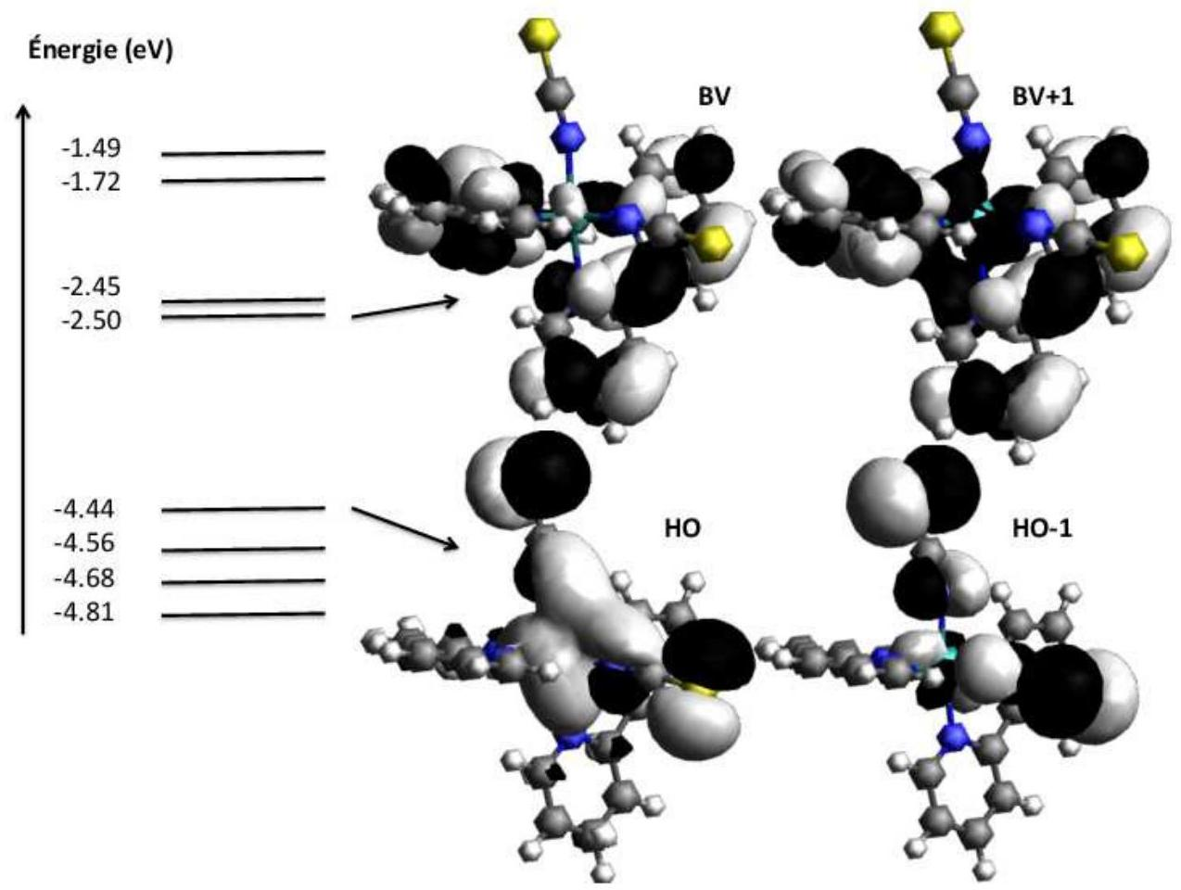
Figure 9 - Orbitales moléculaires pour le complexe de ruthénium. Les énergies des orbitales sont issues d'un calcul théorique.
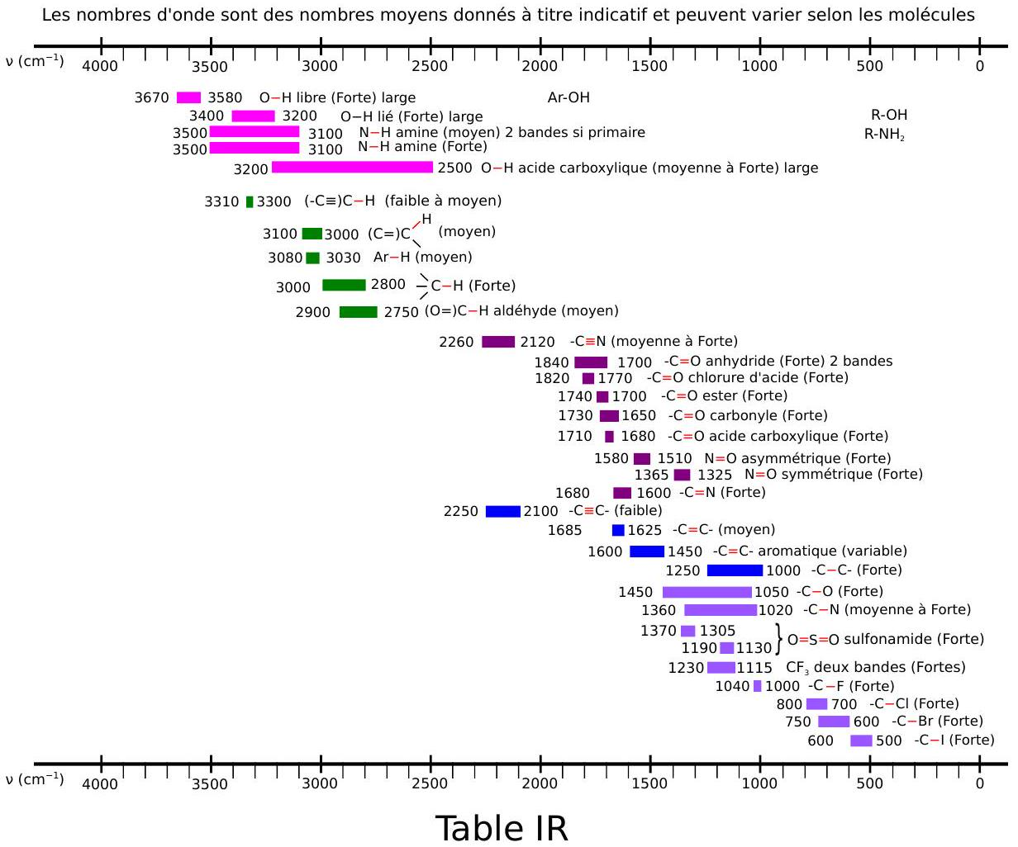
Figure 10 - Tables IR : les données spectroscopiques indiquées pour la spectroscopie IR correspondent aux nombres d'onde des maxima des bandes observées.
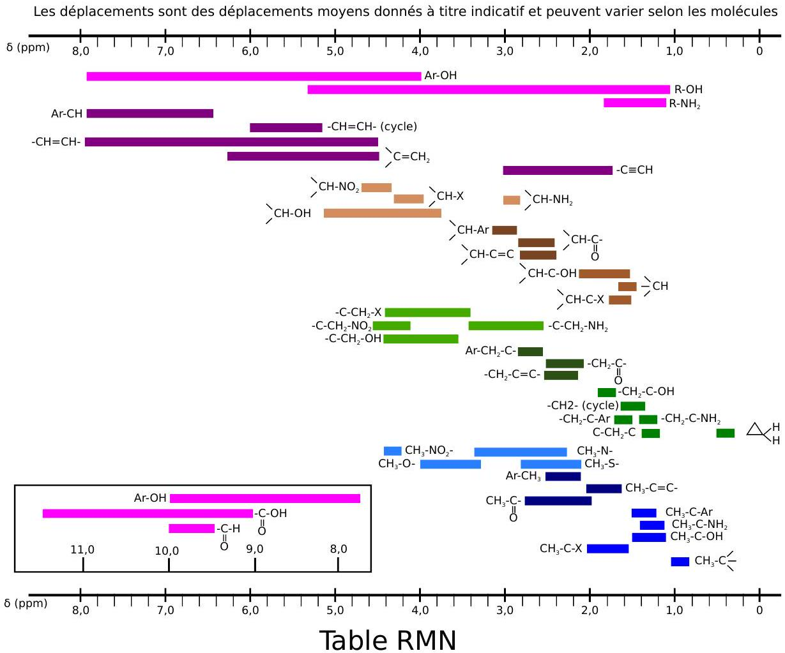
Figure 11 - Table de déplacements $^{1}$ RMN.
Document 1 - Les liquides ioniques.
Les liquides ioniques sont des sels constitués de cations organiques (imidazolium, ammonium, pyrrolidinium...) associés avec des anions inorganiques ( ${Cl}^{−},{AlCl}_{4} ^{−},{PF}_{6} ^{−},{BF}_{4} ^{−}…$ ) ou organiques ( ${CH}_{3}{COO}^{−},{CH}_{3}{SO}_{3} ^{−}…$ ) qui ont la particularité d'être liquides autour de la température ambiante.
Propriétés des liquides ioniques :
- Non volatils
- Ininflammables
- Bonne stabilité thermique (jusqu'à ${400}^{∘}C$ ) et chimique (air, eau)
- Hydrophobes ou hydrophiles
- Bons conducteurs (jusqu'à $20mS⋅{cm}^{−1}$ )
- Large fenêtre électrochimique (jusqu'à 6 Volts)
Référence : Solvionic®, http://fr.solvionic.com/
Document 2 - Les polymères liquides ioniques.
Dans les premières utilisations qui sont toujours actuelles, les liquides ioniques sont dissous dans des solvants organiques comme les carbonates (carbonates d'éthylène, carbonate de propylène ou diméthyle carbonate). L'électrolyte : liquides ioniques plus solvants, reste alors liquide sur une plus grande gamme de température.
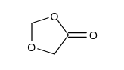

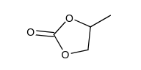
$$\begin{matrix} & ε=64 \\ & μ=4,9D\end{matrix}$$
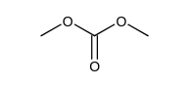
Cependant ces solvants sont inflammables et responsables de différentes explosions dont celles des batteries au lithium qui sont le plus relayées par les médias. Les nouvelles technologies consistent à faire des électrolytes liquides notamment en utilisant des polymères liquides ioniques qui permettent de former des gels et ne nécessitant plus de solvant. Quelques exemples de polymères liquides ioniques permettant la formation de gel sont donnés cidessous.
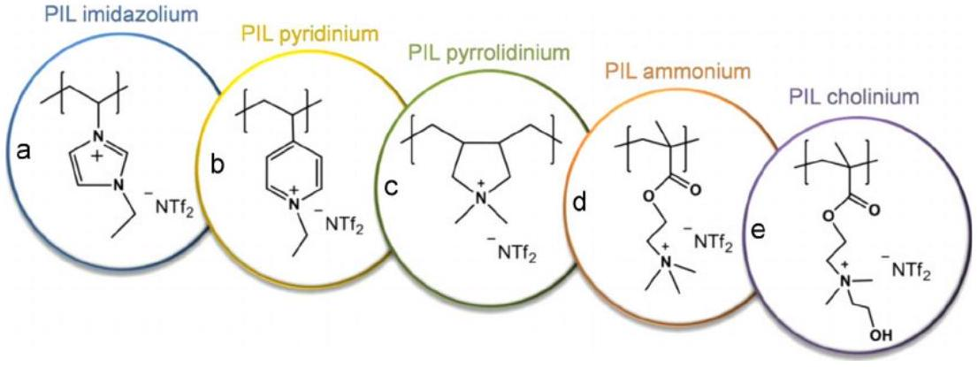
L.C. Tomé et al. / Journal of Membrane Science 486 (2015) 40-48
Document 3 - CLEFS CEA $n^{∘}50/5$.
Les électrolytes liquides à base de carbonates (carbonate de propylène ou d'éthylène, diméthylcarbonate) constituent le conducteur ionique de la plupart des batteries au lithium cylindriques ou prismatiques (plates) actuellement commercialisées pour électronique portable. S'ils présentent une bonne conductivité, de l'ordre de $1mS⋅{cm}^{−1}$ à la température ambiante, et permettent un fonctionnement entre -20 et ${60}^{∘}C$, ils n'offrent cependant pas des conditions de sécurité et des performances optimales. De leur côté, les polymères secs comme le polyoxyéthylène, principalement étudiés pour des applications de transport (véhicule électrique), bien que plus sûrs de par l'absence de liquide, ont des niveaux de conductivité beaucoup trop faibles pour une utilisation à température ambiante. Depuis quelques années, des travaux ont visé à développer des films polymères-gels en vue d'obtenir une sécurité accrue, des densités d'énergie volumique plus importantes et une plus grande flexibilité sur la forme avec un coût de fabrication réduit. Ces avantages sont liés au fait que le polymère-gel assure la cohésion entre des films des électrodes positives et négatives et permet ainsi de remplacer l'emballage métallique rigide conventionnel par un emballage souple et étanche. Ces membranes électrolytiques sont constituées d'une matrice polymère qui confère la stabilité mécanique et dans laquelle l'électrolyte liquide est emprisonné. Le pourcentage massique de liquide varie entre $50\%$ et $70\%$ de façon à obtenir une conductivité ionique proche de celle du liquide tout en maintenant une bonne stabilité mécanique.
Document 4 Radiolyse continue, radiolyse pulsée.
La radiolyse continue est généralement effectuée à l'aide d'un irradiateur contenant des sources de $^{60}Co$ ou de $^{137}Cs$ délivrant un rayonnement $γ$ d'une énergie voisine de 1 MeV . L'action du rayonnement ionisant est donc continue et proportionnelle au temps d'irradiation. Les radicaux libres issus du solvant S sont alors susceptibles de réagir avec un soluté A et de donner naissance à un radical noté $A^{∙}$. Les espèces radicalaires sont en concentration trop faible pour pouvoir être directement observées. L'évolution des réactions est donc suivie par observation de la disparition de A et de la formation d'un produit final P . La radiolyse pulsée est effectuée grâce à un accélérateur de particules (par exemple des électrons d'une énergie comprise entre 600 keV et quelques MeV ). Les espèces radicalaires sont alors produites en concentration suffisante (jusqu'à ${10}^{−4} mol⋅{ L}^{−1}$ ) pour pouvoir être directement observées - par spectrophotométrie d'absorption par exemple - et permettre de mesurer directement les constantes de vitesse des réactions impliquées. L'utilisation de ces deux méthodes peut être résumée de la manière suivante :
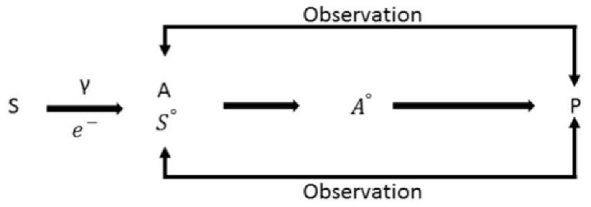
Dans le cadre de l'étude, la radiolyse se fait en solution aqueuse. L'espèce issue de l'eau est alors ${HO}^{∙}$. Ce composé est converti en un second oxydant ${Br}_{2}^{−∙}$ noté $S^{∙}$ sur la figure ci-dessus ( $E^{∘}=1,63 V/ENH$ ) issu de la réaction avec ${Br}^{−}$. L'anion ${Br}_{2}^{−∙}$ est un oxydant plus doux qui permet d'induire une oxydation à un électron du complexe de ruthénium ( $E^{∘}=1,1 V/ENH$ ) selon l'équation : ${Br}_{2}^{−∙}+\left[{Ru}^{II}\right]→2{Br}^{−}+\left[{Ru}^{III}\right]$
La concentration radicalaire générée en ${Br}_{2}^{−∙}$ par impulsion s'élève à $2×{10}^{−6} mol⋅{ L}^{−1}$ pour tous les systèmes étudiés.
Document 4 -suite-
Un profil temporel d'absorption enregistré en fonction de la concentration en ${Br}_{2}^{−∙}$ est représenté sur la figure ci-dessous. La décroissance de ${Br}_{2}^{−}$(mesurée à partir de son absorption à 340 nm ) est reliée à la croissance de l'absorption transitoire à 740 nm , confirmant ainsi la formation d'espèces oxydées au cours de la réaction radiolytique. La constante de vitesse bimoléculaire déterminée à partir de cette concentration est de $5,4×{10}^{9}{ mol}^{−1}⋅ L⋅{ s}^{−1}$ pour la réaction du complexe $\left[{Ru}^{II}\right]$ avec ${Br}_{2}^{−∙}$.
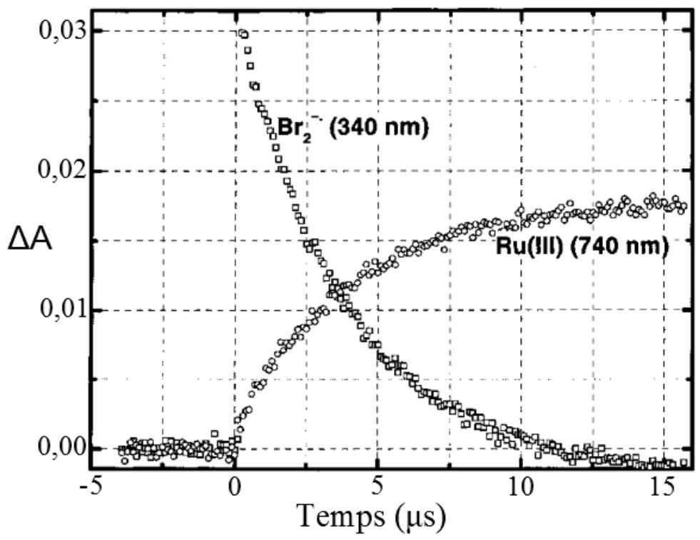
Absorption transitoire : Spectres enregistrés suite à la réaction entre le complexe $\left[{Ru}^{II}\right]$ et ${Br}_{2}^{−∙}$ généré par radiolyse dans une solution aqueuse saturée en $N_{2}O$. La concentration du complexe [ $Ru ^{II}$ ] est de ${10}^{−4} mol⋅{ L}^{−1}$ et de 0,1 $mol⋅L^{−1}$ de KBr .
La différence d'absorption se définit comme : $ΔA=−log⁡\frac{I}{I_{0}}$ avec $I_{0}$ l'absorption d'une solution de référence en l'absence du complexe $\left[{Ru}^{II}\right]$, lors d'une expérience de radiolyse.
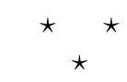

  - Ce résultat demeure vrai lorsque le domaine est soumis, en plus des contraintes de cisaillement, à des contraintes normales. C'est-à-dire, dans le cadre le plus général.

